Практические работы № 13-15

Использование программного обеспечения по выполнению электротехнических расчетов
4 часа

1. Цель работы
1.1. Отработать навыки технологий обработки и анализа информации в профессионально ориентированных системах;
1.2. Научиться работать с ПО. Устройство, назначение и принцип действия;

2. Обеспечивающие средства
2.1. Персональный компьютер, ЛВС;
2.2. ПО «Электрик»;
2.3. Методические указания по выполнению практической работы.

3. Задание
3.1. Изучить интерфейс программ «Электрик», Cable;
3.2. Выполнить расчеты и действия по ряду показателей в программах Cable и «Электрик», см. Приложение 3.

«Использование программного обеспечения по выполнению
электротехнических расчетов»

Задание
- Скачать на свое рабочее место с компьютера преподавателя, используя IP-адрес, файл cable.rar; распаковать архив и установить программу «Выбор сечения проводника», рис.5.
- По данным своего варианта произвести расчеты зависимости сечения проводника от мощности, для получения динамики зависимости показателей следует просчитать 10 значений, в таблице указаны начальное и конечное значения, шаг определить самостоятельно.
- Внести исходные данные (мощность, сила тока) и полученные результаты (сечение проводника) в электронные таблицы Excel, построить графики зависимости. Сохранить файл в своей рабочей папке с именем «Сечение проводника».
- Проанализировать полученные результаты.

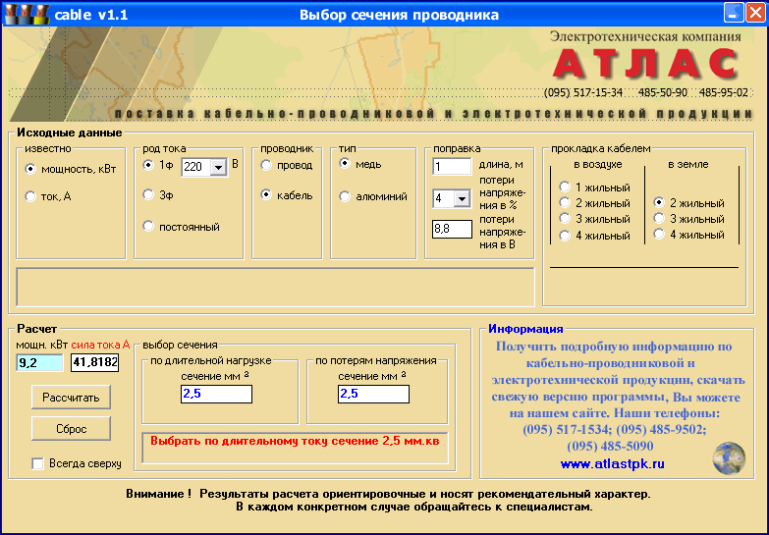

Рисунок 12 – Окно программы Cable

Таблица 10 – Исходные данные для расчета сечения проводника
Параметры | Варианты
Параметры | 1 | 2 | 3 | 4 | 5 | 6 | 7 | 8 | 9 | 10
Мощность, кВт  (нач.значение) | 4 | 5 | 6 | 7 | 8 | 20 | 22 | 24 | 30 | 36
Мощность, кВт  (кон.значение) | 10 | 12 | 14 | 16 | 18 | 36 | 40 | 44 | 48 | 52
Род тока | 1ф | 1ф | 1ф | 1ф | 1ф | 3ф | 3ф | 3ф | 3ф | 3ф
Проводник | провод | кабель | провод | кабель | провод | кабель | провод | кабель | провод | кабель
Тип | медь | медь | аллю-миний | аллю-миний | медь | медь | аллю-миний | аллю-миний | медь | аллю-миний
Прокладка кабелем (проводом) | Режимы выбираются самостоятельно, целесообразность выбора обосновать при защите работы

Количество вариантов – 10.
Критерии оценки:
Правильный выбор алгоритма выполнения работы, скачивания и установки программы, сохранения файла – 1 балл;
Правильное выполнение расчетов в программе –1,5 балла;
Правильно занесены данные в электронные таблицы, построены графики зависимости – 1,5 балла;
Анализ полученных результатов, обоснование целесообразности выбранного режима прокладки кабеля (проводника) – 1 балл.
Максимальный результат –5 баллов.
Время выполнения – 45 мин.

Работа с программой «Электрик»
Тема: «Выбор сечения»
Расчет по мощности (сечение проводов, шнуров, кабелей и спецкабелей, кабели с бумажной пропитанной изоляцией, неизолированные провода и шины, СИП).
- Запускаем программу «Электрик v 7.0».
- В меню программы выбираем пункт «Выбор сечения».
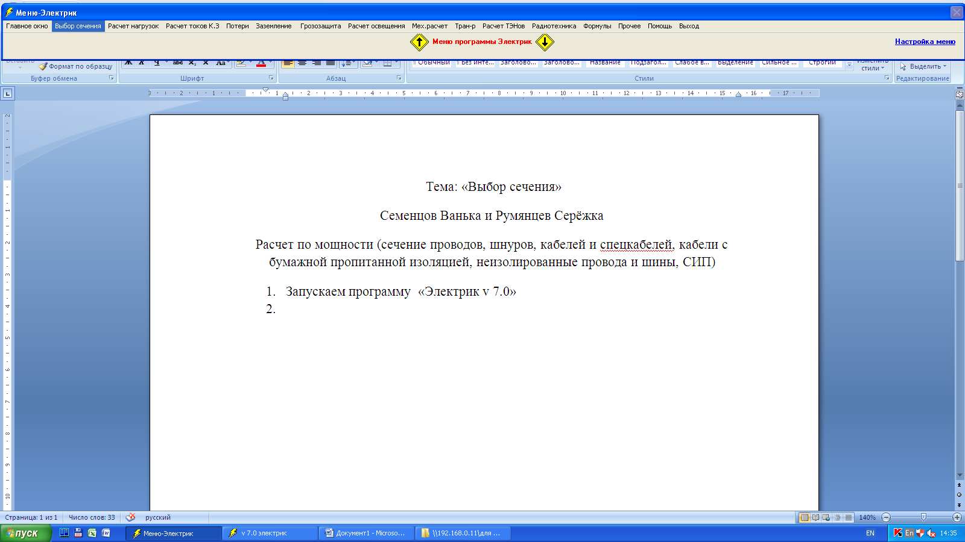
- В подменю «Выбор сечения» выбираем пункт «Расчет по мощности (сечение проводов, шнуров, кабелей и спецкабелей, кабели с бумажной пропитанной изоляцией, неизолированные провода и шины, СИП)».
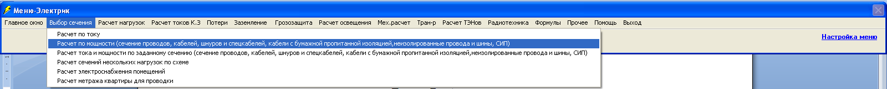
- В открывшемся окне выбираем, что нужно найти. Выбираем «Мощность».
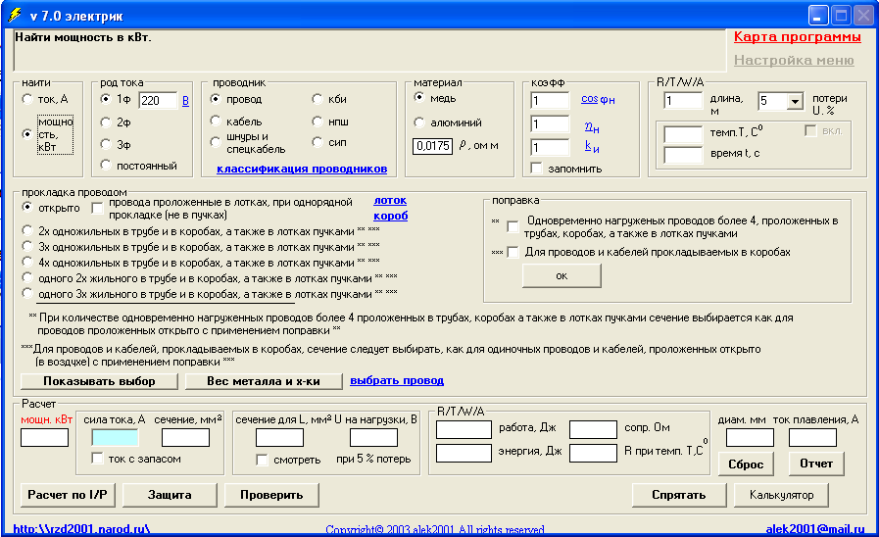

- Выбираем род тока для трехфазной четырехпроводной и трехпроводной сети.
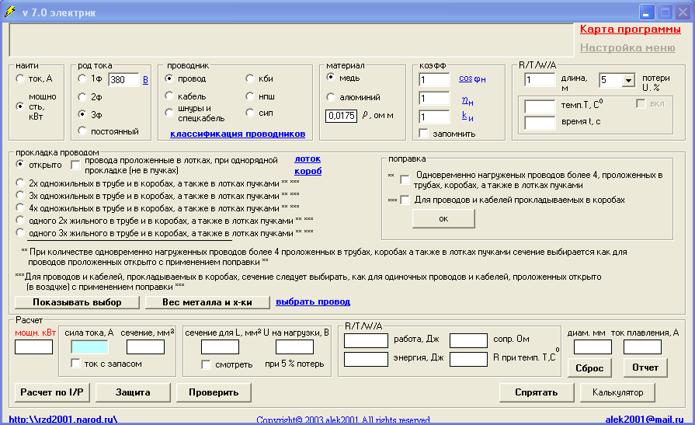
- Выбираем тип проводника. Например, «кабель».
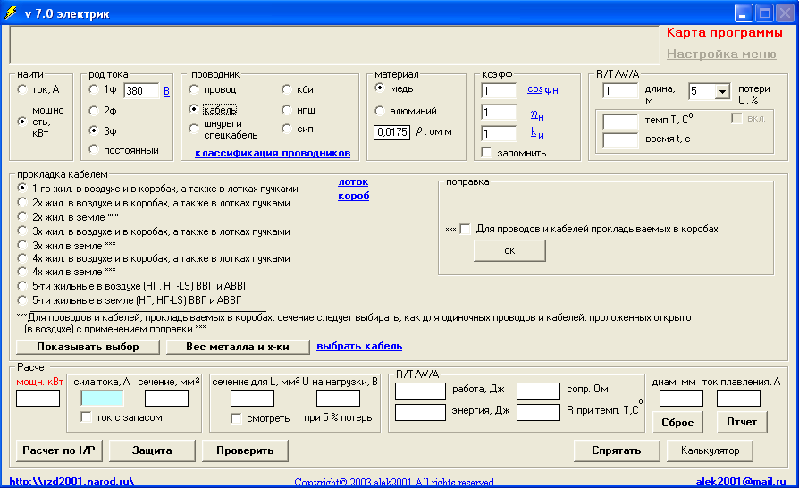
- Выбираем материал проводника. Например, «медь».
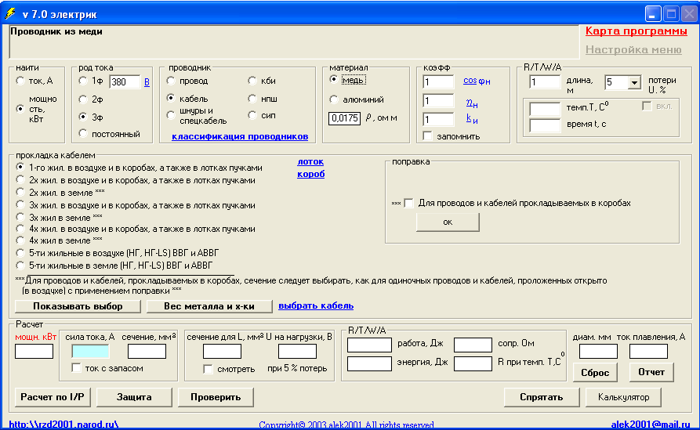
- Указываем длину кабеля, например, «10» метров. А так же потери напряжения, например, «3%».
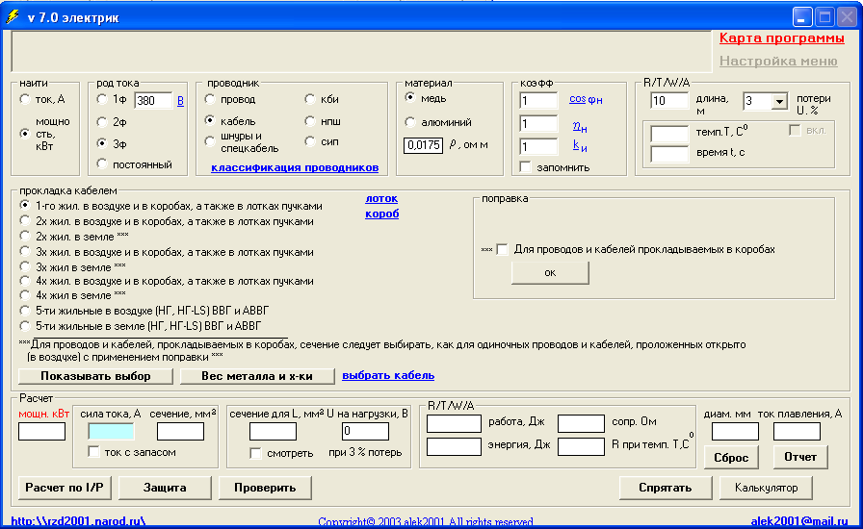
- Выбираем способ прокладки кабеля, например, «4х жил. в воздухе и в коробах, а также в лотках пучками».
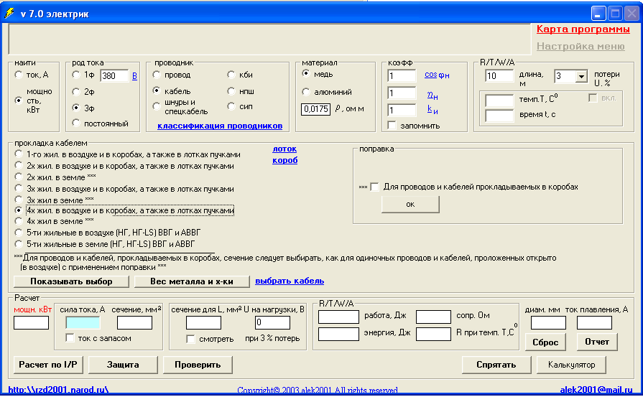
- Указываем силу тока, например, «65 А».
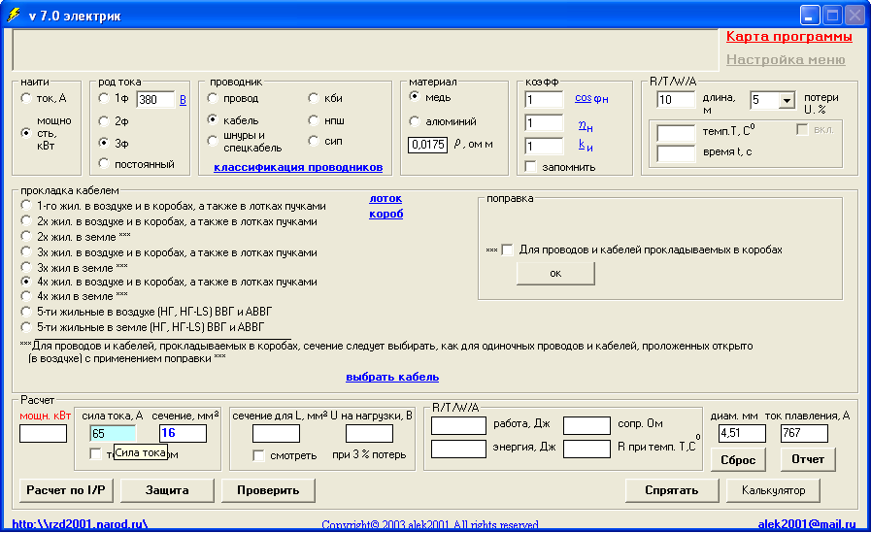
- Нажимаем на «Расчет по I/P».
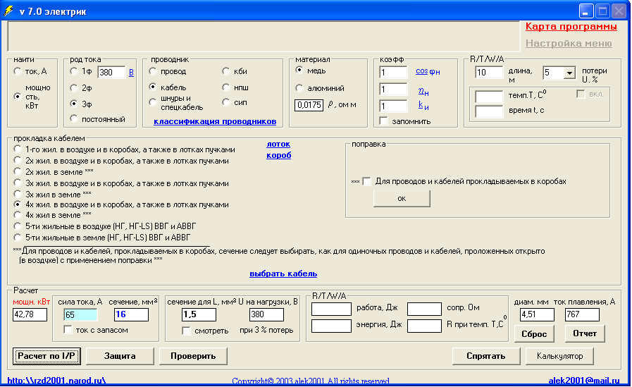
- Нажимаем «Проверить».
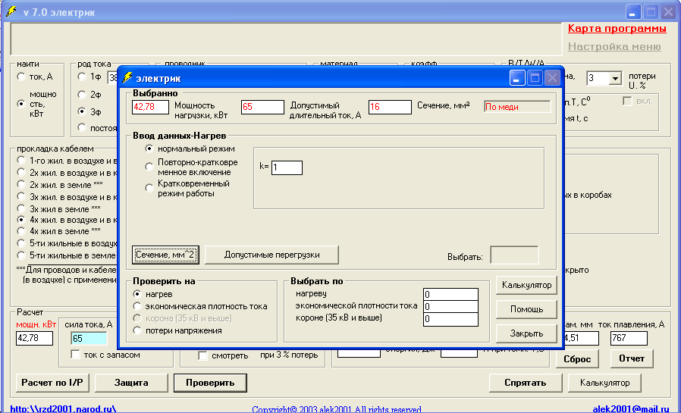
В открывшемся окне мы видим минимальное допустимое сечение «16 мм²».

Расчет потерь

1. Выбираем режим «Потери в %».  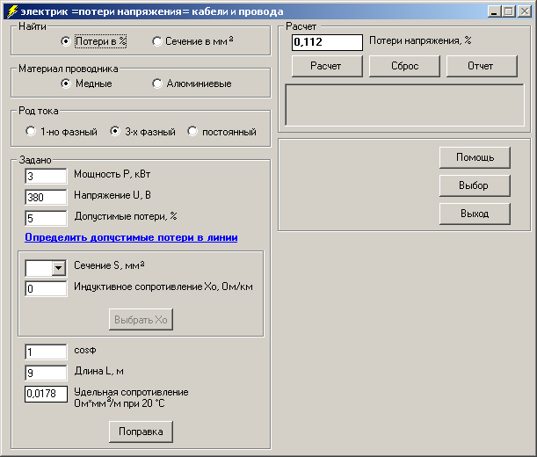 | 2. Затем надо выбрать провод или указать материал заданного проводника.  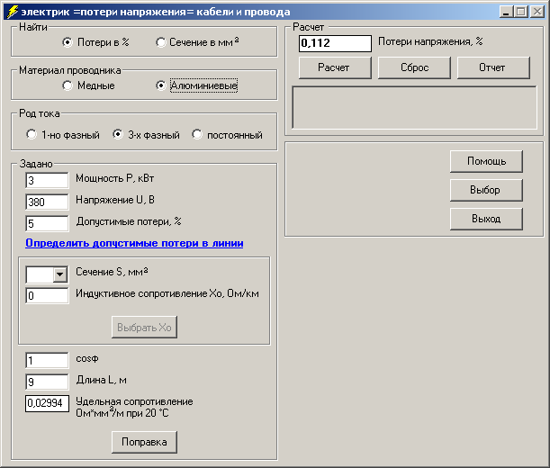
3.Затем выбираем род тока, который применяется на данном предприятии. Выбираем мощность и напряжение оборудования, на котором рассчитываем потери напряжения в кабеле (проводе). Согласно ПУЭ (Правила Устройства Электроустановок) потери не должны превышать 5%. | 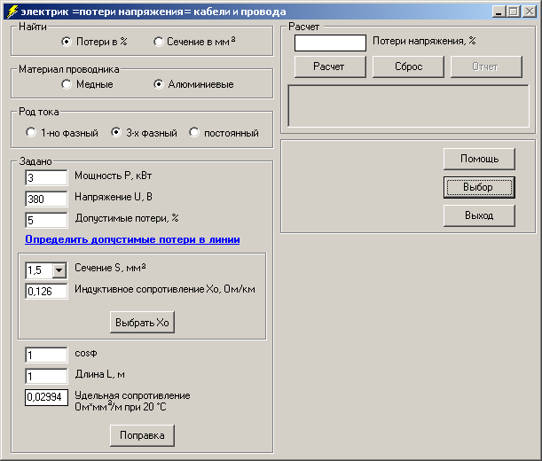  4. Выбираем сечение кабеля, на котором рассчитываются потери, и выбираем сопротивление из списка предложенных в зависимости от того, где расположен кабель.  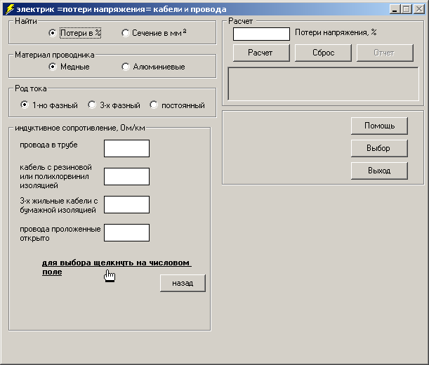
5. Указываем cos φ этого оборудования (указаны в таблицах для каждого оборудования). Вводим длину проводника на котором рассчитываем потери.  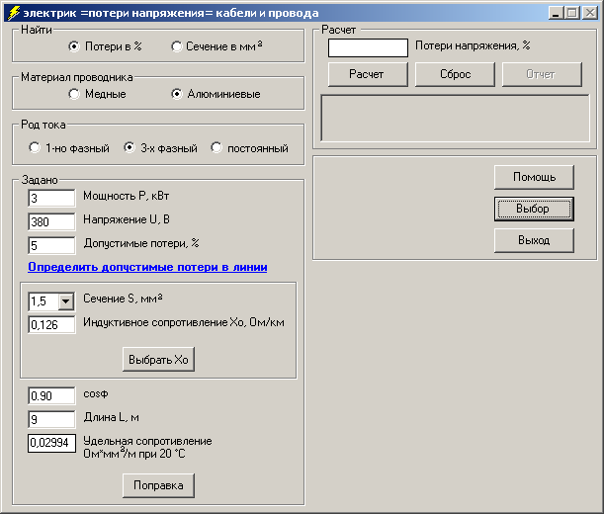 | 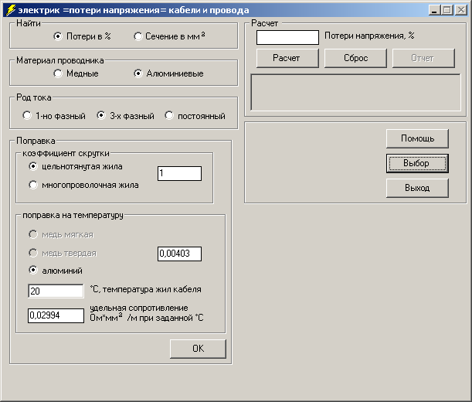  6. Далее нажимаем «Поправка», указываем, цельная или многопроволочная жила. Указываем температуру жил кабеля (указаны в паспортных данных кабеля), нажимаем «ОК». Нажимаем кнопку «Расчет».

